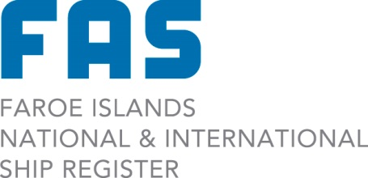
Law firms in the Faroe Islands

LEKS Advkatfirma  Undir Bryggjubakka 21,  FO-100 Tórshavn,  Tel. +298 35 95 95  e-mail advokat@advokat.fo  www.advokat.fo | Advokatfelagið  Lucas Debesar gøta 8  FO-100 Tórshavn  Tel. +298 20 30 40  e-mail lawfirm@lawfirm.fo  www.lawfirm.fo
Heygum og Petersen  Bøgøta 16  FO-100 Tórshavn  Tel. +298 35 17 10  e-mail hp@adv.fo  www.adv.fo | Advokatarnir Hentze,  Djúpagilsvegur 14,  FO-188 Hoyvík,  Tel. +298 51 97 00  e-mail tdh@hentze.fo  www.hentze.fo
Advokatskrivstovan,  Frúutrøð 4,  FO-100 Tórshavn,  Tel. +298 35 33 35  e-mail jura@jura.fo  www.advokatskrivstovan.fo | Sókn Advokatar  Jekaragøta 10  FO-100 Tórshavn  Tel. +298 66 05 00  email: sokn@sokn.fo  www.sokn.fo
Advokatfelagið Faroe Law  Tróndargøta 19  FO-100 Tórshavn  Tel. +298 35 99 00  e-mail faroe-law@faroe-law.fo  www.faroelaw.fo | Eli Thorsteinsson  Børkugøta 12  FO-100 Tórshavn  Tel. 298 59 09 89  e-mail eth@eth.fo  www.eth.fo
Advokatvirkið,
Magnus Heinasonar gøta 10
FO-100 Tórshavn,
Tel. +298 31 21 71
e-mail advokatvirkid@advokatvirkid.fo
www.advokatvirkid.fo

